الاسم: ............................................... اللقب :................................................ القسم : ..............................
كرية معدنية
خفيفة (B)

الوضعية الأولى: (06 نقاط)
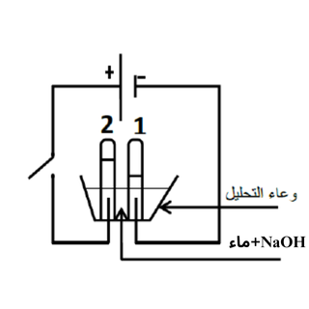
في حصة الأعمال المخبرية قام الأستاذ بتحقيق التجربة الموضّحة في الوثيقة 1
بعد غلقه للقاطعة لاحظ التلاميذ تشكل فقاعات غازية عند المسريين.
اعتمادا على ما درست سابقا أجب عما يلي :
- سمّ التجربة الموضحة في الوثيقة 1
اسم التجربة : ..............................................................................
- اذكر اسم الغازين المنطلقين مع تمثيل نموذجهما الجزيئي ( النموذج المتراص)
الوثيقة 1
اسم الغاز
نموذجه المتراص

- بيّن طريقة الكشف عن الغازين .
..........................................................................................................................................................................................................................................................................................................
الوضعية الثّانية:(06نقاط)
خلال زيارة عمر لمستودع والده الخاص بإصلاح السيارات لاحظ وجود رافعة كهربائية تقوم برفع الأجسام الحديدية بسهولة حيث سأل والده عن كيفية عملها , فقام والده بإجابته عن طريق إنجاز تجربة مبسطة توضيحية في( الوثيقة 2 )
أجب عن الأسئلة التالية إعتمادا على مكتسباتك القبلية :
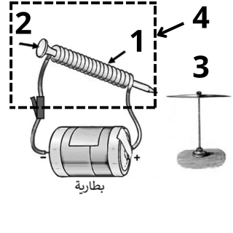

الوثيقة 2

- سمّ العناصر المرقمة في الوثيقة 2
...............................................................................................................................................
- قدّم ملاحظتك في الحالتين التاليتين:
أ-عند غلق القاطعة : ..........................................................................................................................
ب-عند فتح القاطعة بعد غلقها: .............................................................................................................
- أذكر نوع العنصر(4) مع التعليل
..........................................................................................................................................................................................................................................................................................................
①

الوضعية الادماجية : (08نقاط)
خلال مشاهدة محمد للتلفاز و هو تلميذ يدرس السنة الثانية متوسط , شد انتباهه برنامج يتحدث عن تقنيات النقل المستقبلية حيث عرض البرنامج مشهدا لقطار مغناطيسي يتحرك دون أن يلامس السكة فشرح أحد الخبراء هذه التقنية مستعينا بتجربة مبسطة والموضّحة في (الوثيقة 3 ):
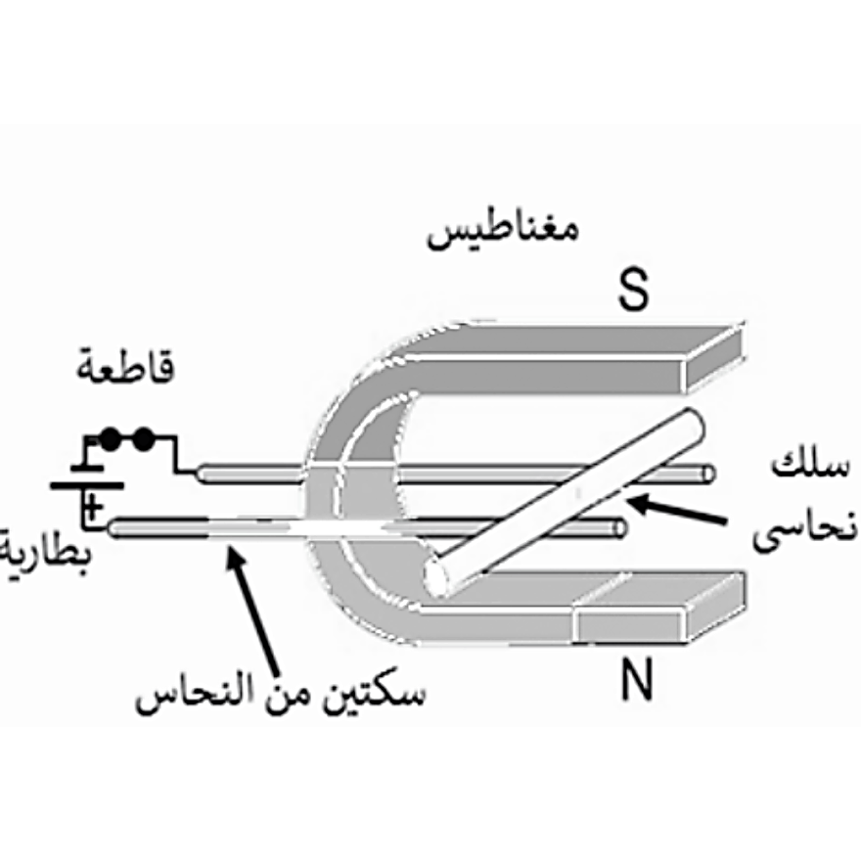

ساق نحاسية

الوثيقة 3

استنادا على ما درست أجب عما يلي :
- أ- أذكر اسم هذه التجربة
...........................................................................................................................................
- أعط ملاحظتك بعد غلق القاطعة مع تفسيرها.
- الملاحظة :
................................................................................................................................................................................................................................................................................................
- التفسير :
................................................................................................................................................................................................................................................................................................................................................................................................................................................
- اقترح طريقتين تُمّكنٌنا من الحصول على نتيجة معاكسة للحالة الأولى بعد غلق القاطعة .
................................................................................................................................................................................................................................................................................................
- أذكر مثالا من حياتنا اليومية عن جهاز يعتمد في عمله على التأثير المتبادل بين التيار الكهربائي و المغناطيس .
................................................................................................................................................

بالتوفيق – أساتذة المادة

